11 января 2023 года на базе ГУО «Гимназия № 5 г. Барановичи» состоялось заседание учебно-методического объединения учителей математики г. Барановичи в форме семинара-практикума «Выпускной экзамен по учебному предмету «Математика» по завершении обучения и воспитания на III ступени общего среднего образования как показатель сформированности предметных компетенций учащихся».
В ГУО «Гимназия № 5 г. Барановичи» открылся музейный уголок «Нам доверена память», посвященный жертвам геноцида белорусского народа в годы Великой Отечественной войны. Здесь проходят уроки памяти, классные и информационные часы и другие мероприятия. Посетили музейный уголок и участники семинара. Учащиеся представили экскурсионно-поэтическую программу, посвященную подвигу белорусского народа в годы Великой Отечественной войны.
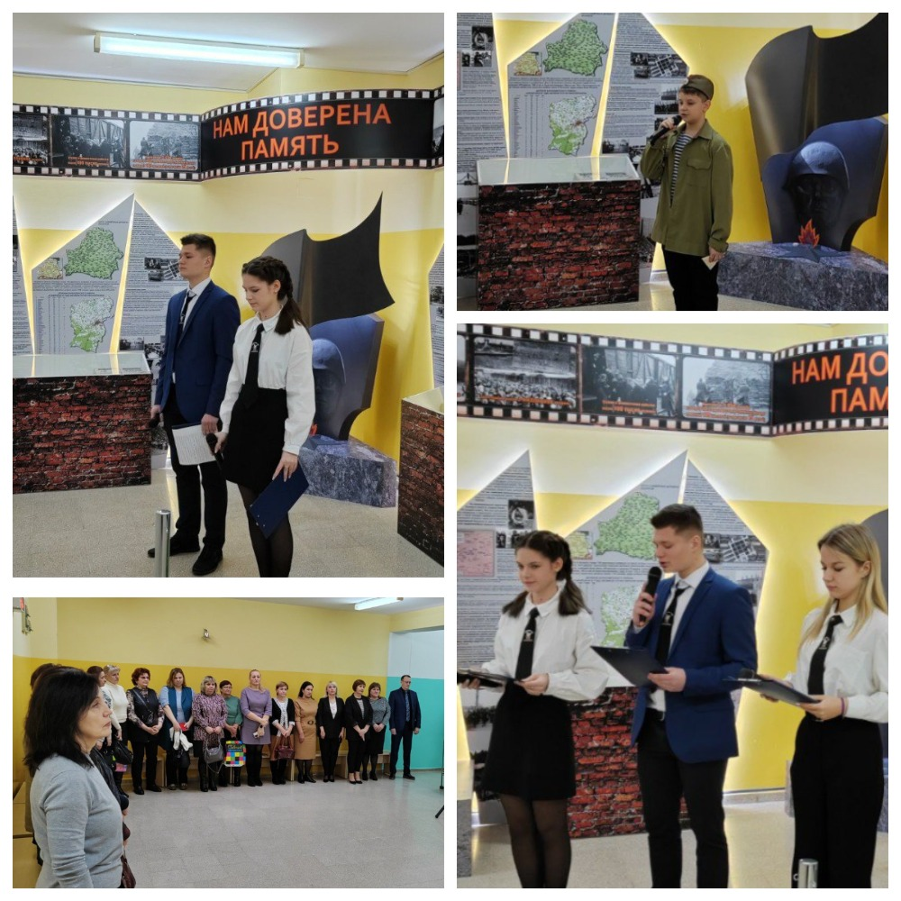
Практическую часть семинара открыла Ставбуник Светлана Сергеевна, методист ГУМУ «УМК г. Барановичи», сформулировала цели и задачи семинара.
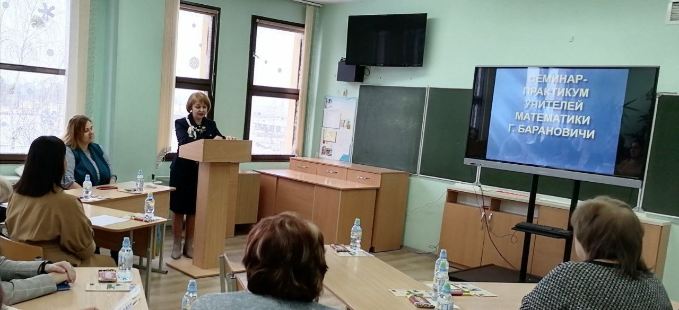

Научно-методический портфель для подготовки к ЦЭ по учебному предмету «Математика» представила Шагун Татьяна Николаевна, заместитель директора по учебной работе ГУО «Гимназия № 5 г. Барановичи».
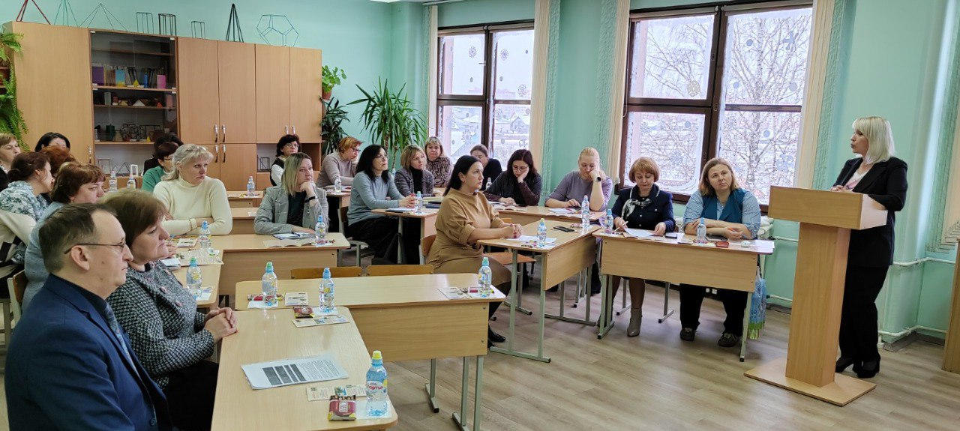
Соловьева Светлана Анатольевна, учитель математики ГУО «Гимназия № 5 г. Барановичи», систематизировала свой опыт подготовки учащихся к ЦЭ по теме «Тригонометрические уравнения»: эффективные приёмы решения.
О применение свойств функций к решению уравнений и неравенств в рамках подготовки к ЦЭ рассказала Кайгородова Елена Вадимовна, учитель математики ГУО «Гимназия № 5 г. Барановичи».
Методические особенности обучения решению логарифмических неравенств при подготовке к ЦЭ раскрыла Целовальник Зоя Васильевна, учитель математики ГУО «Гимназия № 5 г. Барановичи».
Корнеев Сергей Анатольевич, учитель математики ГУО «Гимназия № 5 г. Барановичи», представил свою методику по формированию предметных компетенций посредством тестовых заданий на II ступени общего среднего образования в рамках перспективной подготовки к ЦЭ.
Бутько Инна Викентьевна, учитель математики ГУО «Гимназия № 5 г. Барановичи», председатель методического объединения учителей математики ГУО «Гимназия № 5 г. Барановичи», транслировала свой опыт развития предметных компетенций посредством дистанционной платформы «СДАМ ГИА: РЕШУ ЦТ» в рамках подготовки к ЦЭ.
Необычным стало завершение семинара-практикума – к педагогам пришёл Дед Мороз, поздравил с праздниками и вручил всем пожелание на 2023 год! Таким необычным способом была проведена рефлексивная часть мероприятия.
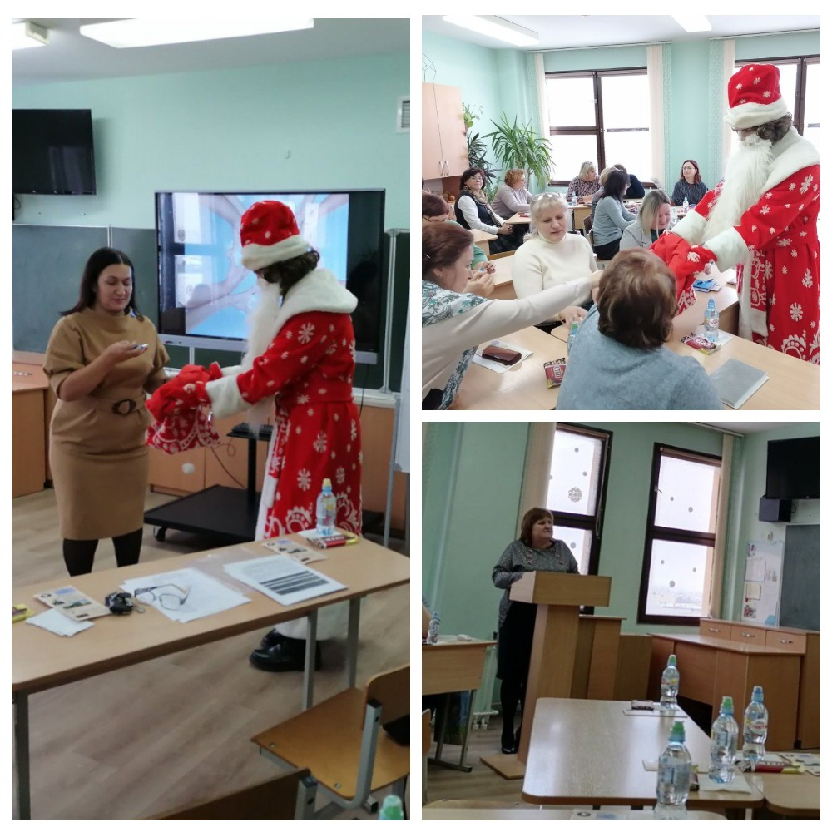
Семинар-практикум обеспечил возможность педагогам получить новые знания, актуализировать знания о механизме проведения выпускных экзаменов в учреждениях общего среднего образования, приобрести практический опыт в использовании современных образовательных технологий и методик для подготовки учащихся к выпускному экзамену по учебному предмету «Математика» по завершении обучения и воспитания на III ступени общего среднего образования.

